Đạo Sư Minling Khenchen Rinpoche Thứ 9
Đạo sư Minling Khenchen Rinpoche Thứ 9
của dòng Ög Min Ogyen Mindrolling
Nguyên tác: “His Eminence the 9th Minling Khenchen Rinpoche
of Ög Min Ogyen Mindrolling” - Việt dịch: Thanh Liên
Tháng Năm 1968
Hóa thân Thứ Chín được Đức Đạt Lai Lạt Ma Thừa nhận
Đạo sư Minling Khenchen Rinpoche của dòng Ög Min Ogyen Mindrolling sinh trong gia đình Mindrolling thuộc dòng truyền thừa Nyok linh thánh vào ngày 25 tháng Năm, 1968. Thân mẫu của Khenchen Rinpoche là bà Jetsun Dechen Wangmo, cô của Đức Mindroling Trichen Rinpoche, Minling Trichen thứ 11.(1)
Khi vừa ra đời, Rinpoche được ban cho tên Jigmey Namgyal. Ngài được Đức Đạt Lai Lạt Ma thứ 14, Đức Gyalwa Karmapa thứ 16 và Lhatog Rinpoche thừa nhận là hóa thân của Minling Khenchen Rinpoche thứ 8. Sinh trong dòng Mindrolling, ngài Jigmey Namgyal mà hiện nay được gọi là Khenchen Rinpoche, là vị hộ trì dòng truyền thừa nhánh Khenrab của truyền thống Mindrolling. Lochen Dharmashri, Gyalsay Tenpai Nyima và vị Minling Khenchen tiền nhiệm, là một vài Đạo sư ngoại hạng đã hộ trì dòng truyền thừa này trong quá khứ.
1976 – 1988
Việc Giáo dục và Học tập
Từ 1976 trở về trước, Rinpoche bắt đầu học trì tụng, thư họa và y học Tây Tạng với Trlu Khenpo Tsenam Rinpoche.
Năm 1983, theo ước nguyện của Đức Mindrolling Trichen và lời mời của Khochhen Rinpoche Tôn quý, Khenchen Rinpoche gia nhập Tu viện Mindrolling ở Ấn Độ. Trong Tu viện Mindrolling, Rinpoche học văn phạm, thi ca, triết học, v.v.. và đặc biệt là những nghi thức và nghi lễ với Dhagpo Rinpoche.
Năm 1985, cùng với các Rinpoche khác, Minling Khenchen Rinpoche nhận những truyền dạy giáo lý Terma (kho tàng ẩn dấu) của Pema Lingpa từ Đức Dilgo Khyentse Rinpoche ở Galekphug, Bhutan.
Năm 1986, Khenchen Rinpoche gia nhập Học viện Nyingma ở Mysore, Nam Ấn Độ và học vinaya (Luật), sutra (Kinh điển), abhidharma (Luận), madhyamaka (Trung Đạo), luận lý, v.v.. Ở đây ngài nhận wang (quán đảnh) Kama và Terdzo từ Đức Penor Rinpoche.
Năm 1987, trong khi viếng thăm Dharamsala theo ước nguyện của Đức Đạt Lai Lạt Ma, Khenchen Rinpoche cùng với Đức Đạt Lai Lạt Ma nhận lãnh các giáo huấn về Guhyagarbhatantra từ Đức Dilgo Khyentse Rinpoche. Trong thời gian này, Rinpoche cũng nhận quán đảnh đặc biệt của Đức Đạt Lai Lạt Ma thứ 5 Vĩ đại từ Đức Đạt Lai Lạt Ma thứ 14 hiện tại.
Trong mùa hè năm 1988, Rinpoche nhận các giáo huấn Yeshe Lama và những giáo lý Dzogchen (Đại Viên mãn) khác từ Đức Dilgo Khyentse Rinpoche tại Nepal.
Năm 1990, theo chỉ thị của Đức Dilgo Khyentse Rinpoche, Rinpoche thọ giới Tỳ kheo từ Đức Trulshig Rinpoche. Rinpoche cũng nhận các Giáo huấn về Tâm từ Tulku Urgyen Rinpoche tại Nepal vào năm 1993.
Lãnh đạo Học viện Ngagyur Nyingma
Năm 1992, Rinpoche đảm đương việc lãnh đạo Shedra Mindrolling, Đại học tu viện tại Mindrolling, và bắt đầu giảng dạy cho các tu sĩ. Từ lúc đó Rinpoche đã đáp ứng yêu cầu càng lúc càng tăng để giảng dạy ở Ấn Độ và những quốc gia khác. Những bài giảng của Rinpoche tràn đầy sự trong sáng, sâu xa và hóm hỉnh. Ngài hòa hợp với thời đại ngày nay, điều này khiến ngài trở thành một Đạo sư rất được tôn kính giữa những tulku trẻ tuổi hơn trong hiện tại. Mỗi năm Rinpoche ban các giới nguyện tu viện cho hàng trăm tu sĩ vào ngày mồng 4 tháng 6 âm lịch, là ngày Đức Phật chuyển Pháp luân lần thứ nhất.
1994
Phó Chủ tịch Đại lễ Nyingma Monlam
Năm 1994, theo thỉnh cầu của nhiều Tu viện Nyingma, Rinpoche nhận chức vụ Phó Chủ tịch Đại lễ Nyingma Monlam (2), một chức vụ mà ngài vẫn giữ cho tới ngày nay. Ngài sẽ bảo trợ sự kiện hàng năm này của Hội nghị Cầu nguyện cho Hòa Bình Thế giới tại Bodh Gaya (Bồ Đề Đạo Tràng) trong năm 2008,2010, và 2011.
Cho tới nay
Hộ trì Giáo Pháp và Bảo tồn Dòng Truyền thừa
Khenchen Rinpoche đã tiếp tục việc nghiên cứu và thực hành của ngài bằng cách nhận lãnh đều đặn những giáo lý và giáo huấn từ Đức Mindrolling Trichen Rinpoche. Mỗi năm Rinpoche chủ tọa những drubchen (3) khác nhau được tổ chức tại tu viện Mindrolling và trải qua một ít thời gian trong ẩn thất nghiêm mật.
Dưới sự hướng dẫn trong quá khứ của Đức Mindolling Trichen Rinpoche và sự dẫn dắt hiện thời của Trulshig Rinpoche Tôn quý, với lòng bi mẫn vô hạn và hoạt động không mỏi mệt, Khenchen Rinpoche đã dấn mình vào việc hộ trì Giáo Pháp và bảo tồn dòng truyền thừa Mindrolling.
Nguyên tác: “His Eminence the 9th Minling Khenchen Rinpoche of Ög Min Ogyen Mindrolling”
http://www.khenchenrinpoche.org/2-biography.htm#Gyatso
Bản dịch Việt ngữ của Thanh Liên
Chú thích:
1. Đức Mindrolling Trichen Rinpoche thứ 11 (1931-2008) là vị lãnh đạo tối cao của dòng Nyingma tại hải ngoại. Ngài tu học với nhiều Đạo sư lừng danh trong đó có Dzongsar Khyentse Chökyi Lodro, Sechen Kongtrul vĩ đại, Minling Chung Rinpoche, Minling Khen Rinpoche, Sechen Rabjam Rinpoche, Dordzin Namdrol Gyatso, Dordzin Dechen Choedzin và Gelong Kunzangla. Bổn sư của ngài là Dzongsar Khyentse Chökyi Lodrö. Được cộng đồng Tây Tạng tôn kính như một hiện thân của Đức Liên Hoa Sanh. Ngài đã nhập thất 14 năm và thành tựu nhiều thực hành.
2. Monlam, cũng được gọi là Lễ Hội Cầu nguyện Vĩ đại của Phật Giáo Tây Tạng, từ ngày 4 tới 11 tháng 1 theo lịch Tây Tạng. Nyingma Monlam là Lễ hội Cầu nguyện Vĩ đại do phái Nyingma tổ chức.
3. Drubchen là một hình thức nhập thất thiền định truyền thống trong Phật giáo Tây Tạng, kéo dài khoảng mười ngày. Drubchen gồm một tập hội đông đảo các hành giả cư sĩ và tu sĩ và được hướng dẫn bởi ít nhất là một Lạt ma Cao cấp. Drubchen được coi là một thực hành hết sức mãnh liệt, được cho là một phương thuốc để điều phục các thế lực tiêu cực đang hiện hành trong thế giới, và để phát triển sự an bình nội tâm của từng cá nhân, sự an bình trong cộng đồng và nền hòa bình thế giới.

Vị Tăng Việt Nam đầu tiên được phong Lama tại quê hương
15:39 | 21/10/2015
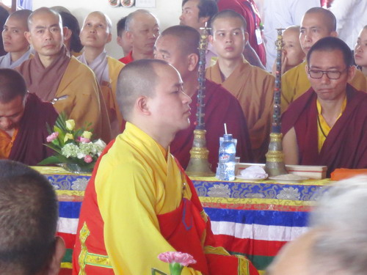
Nguyễn Thị Ngọc Trâm
Văn hóa Việt Đức: Một ngày đẹp nhất của mùa Vu Lan 2014 là rằm tháng 7 (Phật lịch 2558) đã diễn ra Pháp hội Quán đảnh Đức Phật Vô Lượng Thọ - kế đó là Chương trình tấn phong Giáo phẩm Lama và trao Bằng Phật học cho Đại đức Thích Trí Không do Tăng đoàn dòng Mindroling (dòng truyền thừa Nyingmapa) quang lâm tại chùa ở Hà Nội, Pháp hội có các Chư Tăng – Chư Ni – Phật tử – 12 vị trong Tăng đoàn của dòng Mindroling và có sự hiện diện các vị đại diện Bộ Văn hóa và Thể Thao, đại diện Vụ Phật giáo Ban Tôn giáo Chính Phủ cùng các vị đại diện chính quyền địa phương tới dự. Trên 3000 Phật tử đến tham dự chật kín Chánh điện, tầng giảng đường và sân chùa.
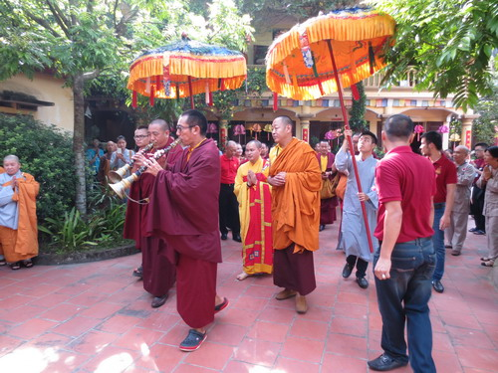
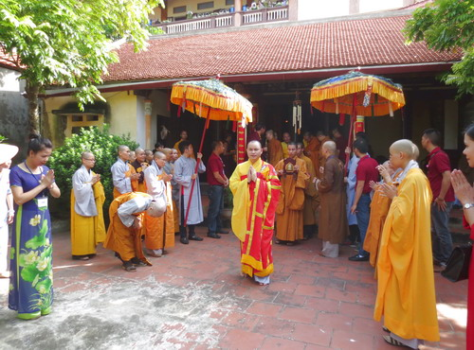
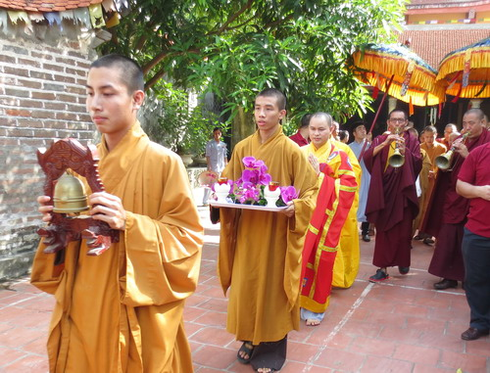
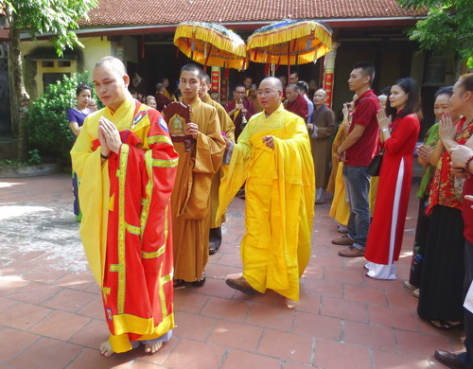
Từng bước Chánh niệm lên Chánh điện
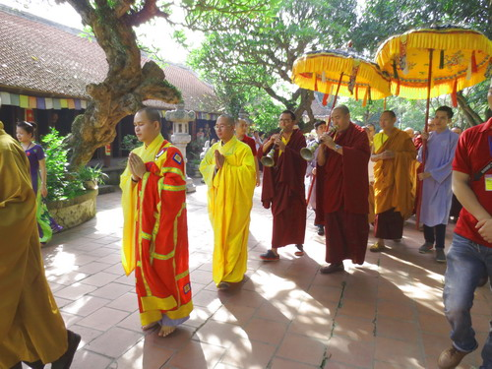
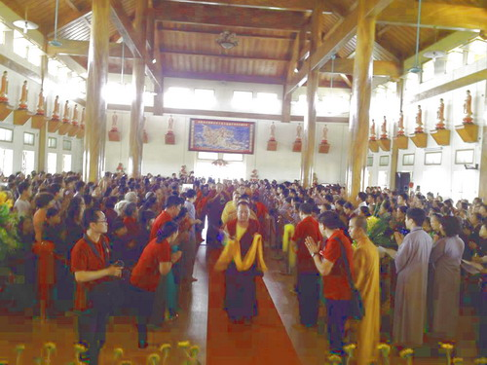
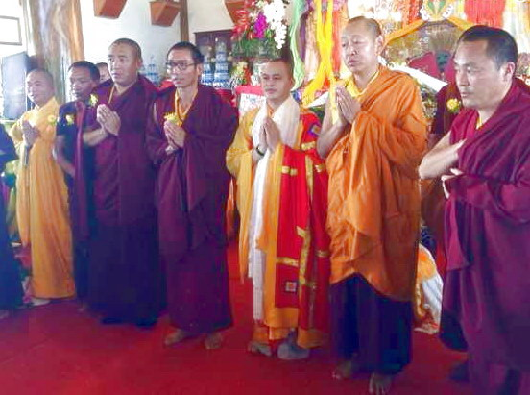
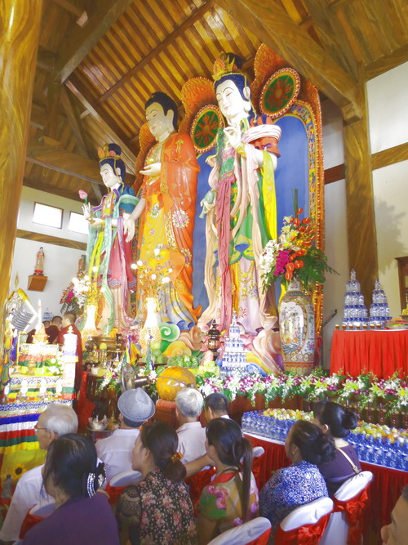
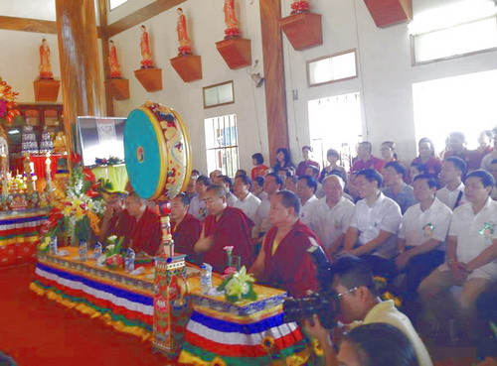
Cácđại biểu Trung Ương và địa phương tham dự
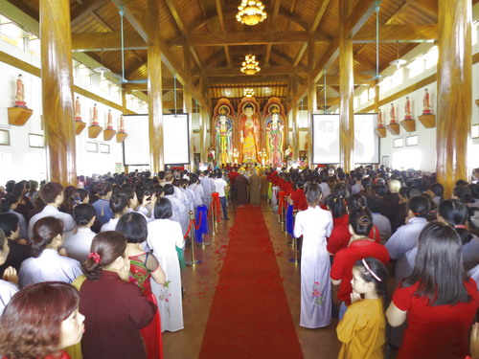
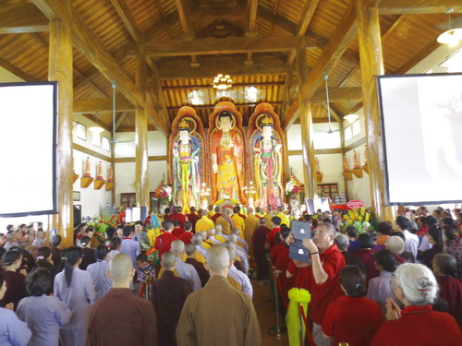
Chú bé ra đời trước cửa chùa
Đó là trường hợp ra đời của thầy Thích Trí Không.
Gia đình thầy Trí Không ở cao nguyên Đà Lạt tỉnh Tuyên Đức, nay là tỉnh Lâm Đồng. Khi mẫu thân của thầy mang thai cũng là giai đoạn TP Đà Lạt cùng đất nước sang trang lịch sử mới là đất nước được thống nhất.
Một ngày tháng tư lịch sử năm 1975 (Bính Thìn), bà mẹ trên đường đi qua cổng chùa Phổ Minh thì đột nhiên trở dạ sinh ra một bé trai trắng trẻo, khôi ngô, với cặp mặt to đen láy, trên người phía sau lưng có hai cái dấu (bớt) màu xanh dương hình mặt trăng và mặt trời, sau này mới biết đó là nét đỉnh của chủng tự “Hung”. Khi cậu bé được 3 tháng tuổi, trong một lần Hòa thượng Thích Thọ Dã – một cao tăng của vùng Thánh địa Ngũ Đài Sơn, là người xây dựng chùa “Ba ông Phật trầm” hay còn gọi là Thiên Vương Cổ Sát nổi tiếng trên TP Đà Lạt – trên đường đến thăm sư bà Tịch Duyên trụ trì chùa Phổ Quang Minh, Hòa thượng chợt thấy chú bé được mẹ tắm ngay ngưỡng cửa nhà. Như một cái duyên tiền định, Hòa thượng dừng chân nói với bà rằng: “Đứa bé này không phải con của Nị, Nị nên đem nó lên chùa, sau này khi những dấu hiệu trên người nó không còn cũng là lúc nó đầy đủ trí tuệ sẽ làm lợi lạc rất nhiều cho Giáo pháp”. Người mẹ vốn là một Phật tử thuận thành vô cùng cảm động, đã nói điều này với cha đứa bé, sau đó gia đình quyết định đưa đứa trẻ lên chùa quy y với sư bà Tịch Duyên và được đặt pháp danh là Minh Kiệt.
Có tâm theo Phật từ trong bụng mẹ, cậu bé có sẵn thiện căn và lòng yêu kính Phật. Thích đi chùa lễ Phật, ham mê hát các danh hiệu Phật, thích thỉnh chuông, đánh trống, ăn chay. Đặc biệt mỗi lần lên chùa là ở lại luôn, đến khi bố mẹ lên năn nỉ sư trụ trì cậu bé mới chịu theo bố mẹ rời gót khỏi cổng chùa.
Càng lớn, đứa trẻ càng bộc lộ tính thông minh và ham học hỏi kinh điển Phật pháp. Thế nhưng, đến năm 13 tuổi thì cậu bé đã phải sớm mồ côi mẹ. Giác ngộ từ tuổi “thần đồng”, cậu bé sớm hiểu được sự vô thường và phát nguyện ăn chay trường, được sự hướng dẫn của sư cô Minh Sám, sư cô Minh Nghĩa và sự hộ trì của gia đình Phật tử Ngọc Quy, cậu bé càng hiểu Phật và đến với Phật nhanh hơn.
Được thiên phú trí tuệ cùng với nỗ lực “mài giùi kinh sử”, năm 16 tuổi, cậu bé đã thi đỗ vào trường Đại học Tổng hợp Đà Lạt. Trong quá trình ngồi ghế giảng đường luôn dẫn đầu lớp nhờ thành tích xuất sắc trong học tập đã được Bộ Giáo dục và Đào tạo trao tặng học bổng thủ khoa của trên 3.000 sinh viên năm 1994.
Trên ghế giảng đường của trường Đại học, song song với học đạo, trì chú và thiền định, ngay từ thủa ấy cậu sinh viên lại đặc biệt có thiên hướng về Phật giáo Đông Mật.
Lớn lên cùng Phật pháp
Năm 18 tuổi, cậu sinh viên quyết định xuất gia. Thượng tọa Thích Minh Châu – trụ trì chùa Bửu Sơn Lâm Đồng đã xuống tóc cho cậu và đặt pháp danh là Thích Trí Không. Sự kiện này đã khiến các giáo viên và bạn bè trong trường Đại học không khỏi hụt hẫng, ngỡ ngàng khi biết tin cậu sinh viên xuất sắc đầy triển vọng đã thành nhà sư.
Thế là sư chú Trí Không được gửi vào Tu viện Vĩnh Đức – Quận 2 TP Hồ Chí Minh do Hòa thượng Thích Quảng Tâm trụ trì đã được Hòa thượng cho theo học Chương trình Sơ cấp Phật học tại chùa Thiên Minh quận Thủ Đức (nay là Trường Cao trung Phật học Q. 9 – TP Hồ Chí Minh), tuy đang thời kỳ học sơ cấp, sư chú đã bắt đầu dịch kinh sách từ Hán ngữ sang Việt ngữ với các tác phẩm tiêu biểu là “Quan Âm Đại Bi Linh Cảm Lục”, “Giảng Giải Phẩm Phổ Môn” và “Tạng Mật Tu Pháp Tinh Túy”.
Cuối năm 1996, sư chú Trí Không cùng một số tăng chúng được Thượng tọa Thích Minh Châu dẫn dắt ra Hà Nội cầu pháp Mật tông Kim Cương thừa với Thượng tọa Thích Viên Thành, viện chủ chùa Hương. Thượng tọa Viên Thành đã trao truyền quán đảnh kết duyên và đã ấn tống các sách được chuyển dịch của thầy Trí Không cũng như phân phát cho đại chúng trong đạo tràng Chân Tịnh. Khi trở vào Nam, thầy thọ giới Sa di tại Trường Cao trung Phật học Đại Tòng Lâm, Đồng Nai với Hòa thượng Đàn đầu Thích Trí Nghiêm. Năm 1997, thầy Trí Không theo học Chương trình Trung cấp Phật học tại trường Cao trung Phật học Vĩnh Nghiêm – Q. 3 – TP Hồ Chí Minh. Năm 1998, thầy Trí Không đã thọ giới Tỳ kheo tại đại giới đàn Thiện Hào, dưới sự chứng minh của đại lão Hòa thượng Thích Trí Tịnh và được ban pháp hiệu là Hạnh Nghiêm tại chùa Ấn Quang. Và, cũng trong năm ấy, thầy có duyên được gặp và học pháp với Lama Hồng Nhật tại TP Hồ Chí Minh.
Trong 2 năm 2000 và 2001, thầy chính thức thọ quán đảnh bổn tôn các Mật bộ từ Tôn giả Kusum Lingpa, một vị Khai Mật tạng của vùng Golok – Tây Tạng tại TP Hồ Chí Minh.
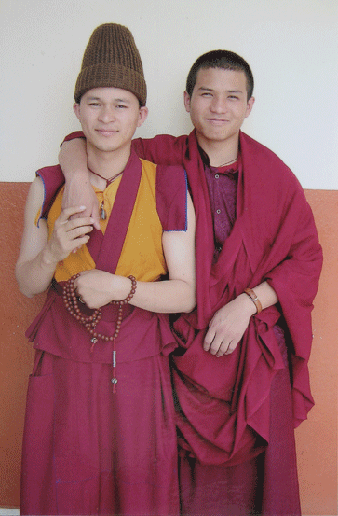
ThầyTrí Không thời gian tu học tại Nepal
Năm 2003, với khát khao tham theo cầu học pháp, thầy Trí Không một mình đi tìm các bậc Đạo sư của Kim Cương Thừa ở Ấn Độ và Nepal. Để tránh gặp nguy hiểm, thầy đã cải trang là người đời, đội tóc giả, trang phục đồ tây để qua mắt bọn quá khích. Gian nan thầy đã trải qua không thể đong, đếm, cuối cùng thầy đã thỏa ước nguyện được diện kiến Thánh tăng Kyaje Trulshik Rinpoche, Ngài đã từ bi chấp nhận thầy Trí Không làm học trò, ban cho pháp danh là Ngawang Labsum (nghĩa là Ngữ lực Giới Định Tuệ) và trao truyền hơn 30 Mật pháp vô cùng quan trọng của dòng truyền thừa cổ mật Nyingmapa Mindrolling và bí pháp Đại toàn thiện Yangti Nagpo. Thầy trở lại Việt Nam và dìu dắt các huynh đệ – Tăng – Ni – Phật tử Việt Nam đến cầu pháp với Thánh Trulshik và Ngài Sonam Jophel Rinpoche thuộc dòng Drikung Kagyu.
Cuối năm năm 2003, đầu năm 2004, tại Tu viện Zhichen Bairoling, Nepal, nhờ có khả năng tu học và túc duyên từ bé, thầy nhận trao truyền hơn 600 mật pháp trong bộ kết tập Rinchen Terdzo kéo dài 6 tháng từ Thánh tăng Kyabje Kathok Moktsa Rinpoche.
Mùa đông năm 2004, thầy thọ nhận toàn bộ giáo pháp Đại toàn thiện Nyingthig Yabshyi và Nyingma Kama trong vòng 3 tháng từ Thánh tăng Kyabje Trulshik Rinpoche tại Tu viện Shechen, đồng thời, Ngài cũng đã từ bi trao truyền các giáo pháp cao cấp của dòng Sakya cho thầy. Từ năm 2005 đến năm 2007, thầy liên tục tu tập theo các nghi quỹ mật tông dưới sự hướng dẫn của Lama Ludrub, một trong những đại đệ tử nhập thất nhiều năm của Thánh Trulshik. Năm 2006, thầy thọ nhận toàn bộ giáo pháp Longchen Nyingthig từ Thánh tăng Trulshik Rinpoche tại Tu viện Shechen, Nepal. Sau đó quay về Việt Nam, thầy hộ trì cho chuyến viếng thăm và hoằng dương Phật pháp của Ngài Dughe Rinpoche dòng Kathok tại Việt Nam. Năm 2007, thầy chính thức thọ nhận sự trao truyền các quán đảnh từ Ngài trưởng dòng Sakya Trizin và Ngài Dagchen Rinpoche của dòng truyền thừa Sakya tại trường Phật học Sakya – Nepal.
Năm 2008, thầy khởi sự khóa nhập thất đầu tiên về bổn tôn của dòng Mindrolling và nhận được những dấu hiệu cát tường. Cuối năm 2008 và đầu năm 2009, thầy cùng các Tăng – Ni – Phật tử Việt Nam thọ nhận sự trao truyền đại đàn quán đảnh cao cấp hơn 800 mật pháp kéo dài hơn 6 tháng từ Thánh tăng Kyabje Taklung Tsetrul Rinpoche dành cho các Tulku (các vị tái sinh) và Khenpo (các vị giáo thọ sư) của Tu viện Mindrolling tại Ấn Độ. Sau đó, thầy quay trở về Việt Nam tiếp tục các khóa nhập thất miên mật. Cuối năm 2009, thầy đã hỗ trợ chuyến viếng thăm và hoằng dương Phật pháp lần đầu tiên của Ngài Sonam Jophel Rinpoche và Thubten Lungrig Rinpoche tại Việt. Đầu năm 2010, tại Tu viện Shechen, Nepal, thầyiếp tục thọ nhận giáo pháp Pema Nyingthig từ Rabjam Rinpoche, đồng thời, chính thức được Thánh tăng Kyabje Trulshik Rinpoche ủy thác việc hoằng dương mật pháp tại Việt Nam với các thánh vật ban phước tại Tu viện Jarong Thubten Mindrol Dongak Choling ở Sitapaila – Nepal. Sau đó, trở về nhập thất tại quê nhà.
Trong khoảng thời gian này, Ngài Tulku Pema Wangyal Rinpoche yêu cầu thầy ra thất để thọ nhân các trao truyền quán đảnh của Ratna Lingpa. Do vậy, thầy cùng với Chư Tăng – Ni và Phật tử Việt Nam đã vượt qua một chặng đường gian nan để lên gần đỉnh Everest thọ nhận giáo pháp từ ngài Jigme Khyentse Rinpoche và Tulku Pema Wangyal Rinpoche. Trở về cố quốc, thầy hỗ trợ chuyến viếng thăm và hoằng dương Phật pháp lần đầu tiên của Ngài Khenchen Rinpoche và 3 anh em Ngài Jigme Khyentse Rinpoche tại Việt Nam.
Giữa năm 2011, thầy hộ trì cho chuyến hoằng dương Phật pháp của Ngài Hungka Rinpoche đến Việt Nam. Cùng năm này, thầy đã trải qua một mất mát vô cùng lớn lao trong đời, đó là sự viên tịch của vị bổn sư gốc – Thánh tăng Kyabje Trulshik Rinpoche mà Thầy hằng yêu kính. Sau lễ viên tịch của Thánh tăng Kyabje Trulshik Rinpoche, tháng 9 cùng năm ấy, thầy cùng các Chư Tăng – Ni và Phật tử Việt Nam đến Sikkim, vùng đất ẩn dấu của Ấn Độ để đảnh lễ và nhận sự gia trì từ Thánh tăng Kyabje Dodrupchen Rinpoche. Riêng thầy phải ở lại Sikkim để thọ nhận trao truyền những quán đảnh Đại toàn thiện Bảo tạng Phương Bắc Jangter do Thánh tăng Kyabje Taklung Tsetrul Rinpoche trao truyền kéo dài hơn 1 tháng. Sau đó, Thầy đến Bồ đề đạo tràng, thọ nhận quán đảnh Kalachakra từ đức Dalailama thứ 14 và tham dự đại lễ Nyingma Monlam được tổ chức hàng năm để cầu nguyện cho hòa bình thế giới.
Hàng năm, cứ sau mỗi đợt tu học ở Nepal hoặc Ấn Độ, khi trở về quê hương thầy lại nhập thất kéo dài hàng tháng. Năm 2012, thầy đã dành thời gian chuyển dịch các sách Mật pháp của dòng Nyingmapa theo ước muốn của đông đảo Phật tử trong Nam và ngoài Bắc của dòng Mingdroling ở Việt Nam.
Năm 2013, thầy tiếp tục được thọ nhận hơn 800 giáo pháp Namcho của dòng Palyul do Thánh tăng Kyabje Yangthang Rinpoche trao truyền trong khoảng thời gian 2 tháng tại tu viện Shechen – Nepal.
Một phần ba đời người – một đời tu
Có thể nói, Phật giáo Mật Tông đã xâm nhập vào Việt Nam từ những năm 973 thời Đinh, mãi cho đến thập niên 1963 các nhà khảo cổ mới phát hiện những trụ đá tại Hoa Lư, Ninh Bình đều khắc bản kinh Phật đỉnh Tôn thắng Đà La Ni (Usnisavijaya dharani), một bản kinh rất phổ biến của Mật giáo.
Một vị sư được lịch sử Phật giáo ghi nhận là vị sư Việt Nam đầu tiên được thọ Pháp tu Tây Tạng từ năm 1935 là Thiền sư Nhẫn Tế.
Sau ngày đất nước thống nhất cũng là thời điểm Phật giáo được phát triển tại Việt Nam thì thầy Trí Không là một vị Tăng trẻ duy nhất của Việt Nam dành nhiều thời gian nhất tu học Phật giáo Mật thừa tại Nepal và Ấn Độ. Để hòa nhập được với đất Phật, thầy đã tự học tiếng Anh, tiếng Phạn. Nhờ vậy, những giáo Pháp cam lồ tinh yếu của dòng Cựu mật nói riêng và các dòng phái khác nói chung đã nhập vào tâm của thầy Trí Không như một bình chứa trí tuệ để hướng dẫn lại cho Phật tử tu cho đúng với phẩm hạnh một người tu Kim Cang Thừa là phát triển tâm từ bi, làm lợi lạc cho tất cả hữu tình chúng sinh. Một thực tế đã thấy, các dòng phái Kim Cương Thừa tại Việt Nam đều có sự đóng góp hỗ trợ của thầy đã và đang được phát triển mạnh mẽ.
Gần nửa đời người từng bước tích lũy công đức cầu Pháp và công phu tu tập, thầy Trí Không đã được Ngài trưởng dòng Mingdroling – Đạo sư Minling Khenchen Rinpoche chính thức tấn phong giáo phẩm Lama ngay tại quê hương Việt Nam của thầy trước các đồng đạo Tăng – Chư Ni – Phật tử của dòng Mindrolling và các dòng phái khác. Lama – theo Phật giáo Mật tông được coi là hiện thân của Bồ tát và đức Phật để cứu độ chúng sinh.
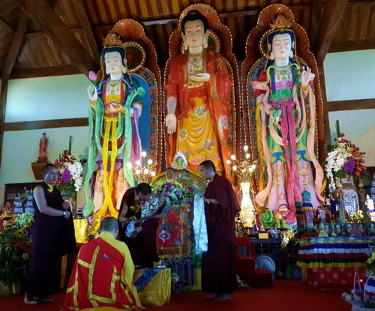
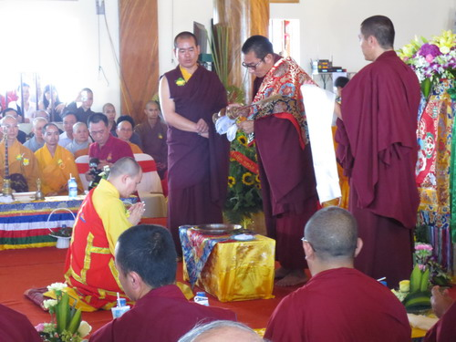
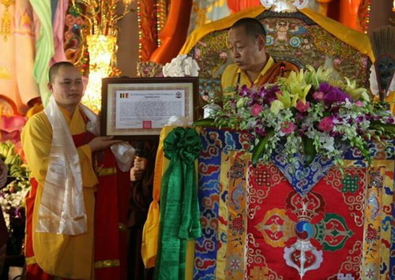
ThầyTrí Không đón nhận Bằng chứng nhận từ Ngài Khenchen Rinpoche
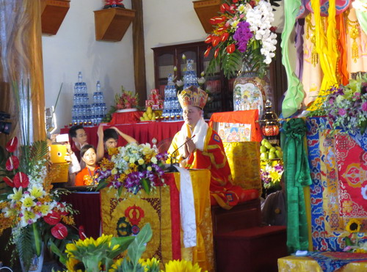
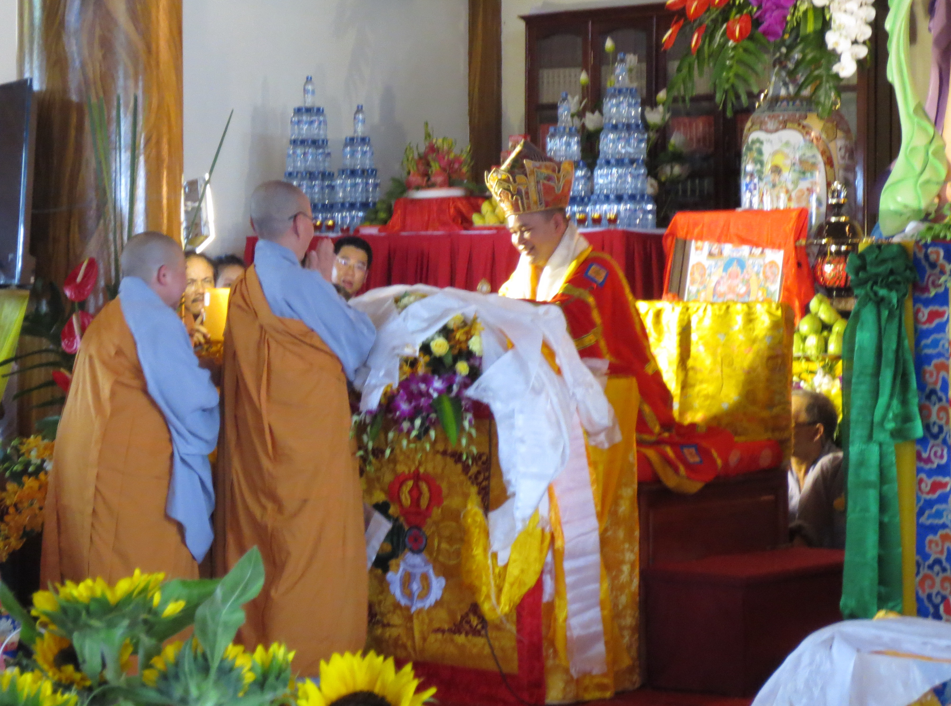
Thầy Thích Trí Không cho biết: “Trí Không thật vinh dự đón nhận tấm bằng quý giá này từ Đức tôn quý Minling Khenchen Rinpoche. Đối với Trí Không bên cạnh ý nghĩa là thành quả của những năm tháng học tập tại Tu viện Thupten Chokling – Nepal và Phật học viện Ngagyur Nyingma Mindrolling – Ấn Độ, lớn lao hơn nữa đây sẽ là sự khởi đầu mới hết sức tốt đẹp cho tâm nguyện phụng sự Phật pháp và chúng sinh. Khi được tấn phong, Trí Không hiểu rằng Giáo phẩm này không phải để có một uy quyền hay vị trí lãnh đạo nào đó trong Phật giáo cũng không phải để hưởng danh lợi, mà đây là cơ hội cho một người con của Đức Phật phải tu học hơn nữa. Đó là tâm nguyện phụng sự Phật pháp và chúng sinh, chính vì điều này mà Trí Không cũng như bao bạn đồng tu khác đã khoác lên mình chiếc áo thiêng liêng này”.
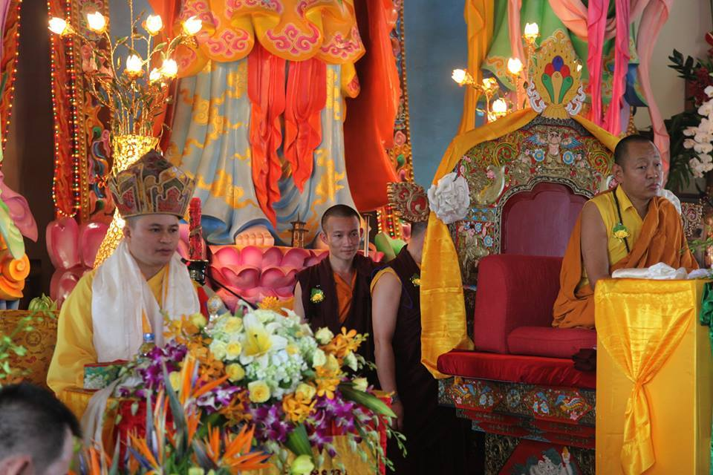
Trong ngày đăng quang, thầy Trí Không nhớ nghĩ đến bậc sinh thành với lòng biết ơn vô cùng đã ban cho thầy một thân người, là một phương tiện quý giá nhất trong tam giới, để gặp gỡ và tu tập Phật pháp. Khi bước chân vào cửa Phật, thầy luôn tâm niệm rằng: Nhờ dòng suối cam lồ Pháp vi diệu từ kim khẩu của các bậc đạo sư, như Thánh tăng Kyabje Trulshik Rinpochhe và Thánh tăng Kusum Lingpa đã vào cõi Niết Bàn.
Thầy không thể quên ân đức ân đức của các bậc đạo sư trong và ngoài nước, cùng các vị tôn túc trong Giáo hội Phật giáo Việt Nam là bốn trong các vị đạo sư của Trí Không là Hòa thượng Thích Quảng Tâm, Thượng tọa Thích Viên Thành đã cao cả, từ bi giáo dưỡng, dìu dắt thầy Trí Không từ những bước chập chững trên con đường tu học cho đến hôm nay. Nhờ đó, tâm của thầy được chuyển hóa và an lạc hơn lên mỗi ngày. Thầy sẽ không bao giờ rời xa các Ngài và suốt đời theo đuổi hạnh nguyện giúp đỡ chúng sinh như các ngài đã từng dạy dỗ.
Con đường thầy đã và đang hướng tới đó chính là Trí tuệ – Từ bi – Phẩm hạnh của đạo Phật một cách vô điều kiện để phụng sự việc Hoằng pháp độ chúng sinh một cách toàn năng, xứng với một Lama giống như phẩm vị một Kim cương Thượng sư Việt Nam, xứng với ý nghĩa Pháp danh Kim Cương thừa Ngawang Labsum “Ngữ Lực Giới Định Tuệ” của thầy.

